2018年全国职业院校技能大赛
赛项申报书

赛项名称：Web应用软件开发
赛项类别：常规赛项■ 行业特色赛项□
赛项组别：中职组□ 高职组■
涉及的专业大类/类：电子信息大类
方案设计专家组组长：
手机号码：
方案申报单位（盖章）：全国高等院校计算机基础教育研究会
方案申报负责人：
方案申报单位联络人：
联络人手机号码：
电子邮箱：
通讯地址：
邮政编码：
申报日期：2017年9月1日

2018年全国职业院校技能大赛
赛项申报方案

一、赛项名称
（一）赛项名称：Web应用软件开发
（二）压题彩照
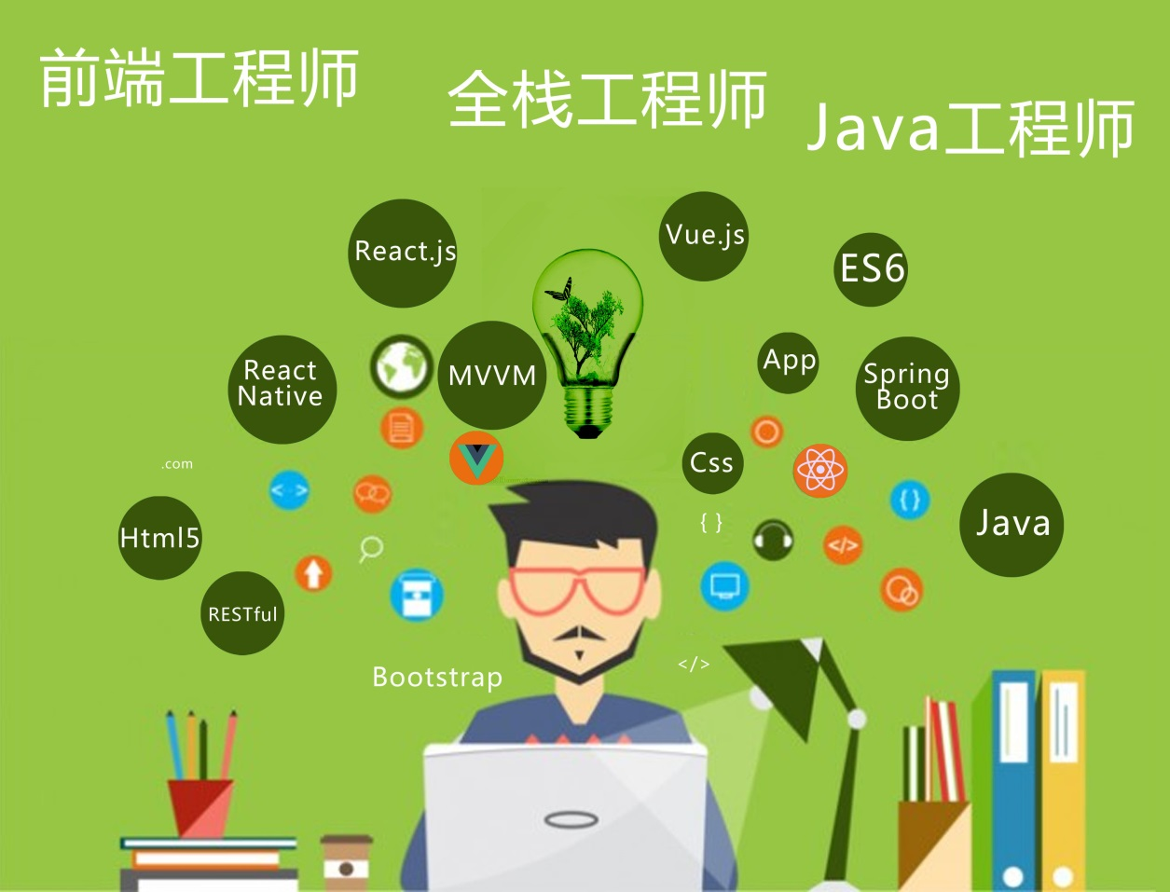
（三）赛项归属产业类型：电子信息产业
（四）赛项归属专业大类/类
● 软件技术（610205）

二、赛项申报专家组

三、赛项目的

（一）优化专业建设与课程改革
赛项针对《中国制造2025》、《国家信息化发展战略纲要》、《国家软件和信息技术服务业十三五发展规划（2016-2020年）》等国家战略软件岗位人才需求，通过赛项丰富完善学习领域课程建设，使人才培养更贴近岗位实际，提升专业培养服务社会和行业发展的能力。
该赛项内容覆盖软件技术专业《Java程序设计》、《数据结构与算法设计》、《HTML5程序设计》、《数据库原理与设计》、《J2EE体系结构及程序设计》、《移动Web开发（React Native）》等8门核心课程内容。

（二）促进产教合作
加强以“技术+模式+生态”为核心的协同创新持续深化软件产业发展，建立健全产教融合、校企合作的人才培养机制。赛项基于软件技术领域主流技术和现行业务流程设计，软件行业专家与院校教育专家紧密合作，赛后完成竞赛内容向教学改革的成果资源转化，实现以赛促教、以赛促学、以赛促改的教产合作赛事创新。

（三）教学成果展示
全国高职高专软件技术专业点数已经超1100余个，在校生100多万。通过Web应用软件开发竞赛，检验参赛选手项目需求分析、架构设计、程序编码、软件测试、产品发布等技术能力，培养参赛队项目组织和团队协作等综合职业素养，增强学生软件开发的实践能力和创新能力。
赛项不仅提升了参赛学生的综合能力，而且通过校企岗位轮转等机制还培养出一批会知识、懂技术、熟项目的软件专业老师，使其成为高职院校软件相关专业建设的骨干力量，从而增强高职院校相关专业的办学水平，提升教学环境与产业环境之间的契合度。

四、赛项设计原则

（一）公开、公平、公正
赛项方案的设计、赛项过程的组织、赛项题目的编制、赛项结果的评判都本着公平、公正、公开的原则。赛项专家组、赛项裁判组提前制定详细严谨的赛项组织流程、赛项评判细则，整个竞赛过程透明公开，实时发布竞赛进程和成绩。

（二）关联专业人才培养方案，服务国家发展战略
本赛项涉及院校广、学生多。目前全国1300余家高职院校中有超过80%的院校开设了与Web应用软件开发竞赛密切相关的“软件技术”、 “计算机应用技术”、“软件与信息服务”、“移动应用开发”等相关专业。赛项服务于《国家信息化发展战略纲要》。

（三）涵盖职业技术岗位需求，注重综合能力考核
赛项关联技术涉及软件行业多种技术岗位，其中涵盖软件开发工程师、前端开发工程师、全栈工程师、移动开发工程师等。上述岗位是职业院校软件技术等相关专业面向的主要就业岗位群。
赛项内容覆盖基础程序设计能力，核心技术设计能力：面向对象程序设计、前端开发技术、单页移动APP开发技术、分布式服务开发技术，团队精神和协作能力、职业素质能力、项目管理能力等，引领软件技术专业产教融合。

（四）竞赛平台成熟先进、兼顾通用性与社会保有量
围绕行业核心岗位群的知识、能力、素质要求，着眼未来软件行业新技术、新标准、新应用的发展趋势，设计竞赛平台。竞赛平台设计来源于行业企业真实应用案例转换，社会应用成熟，且竞赛平台经过2016、2017年行业竞赛检验，技术成熟稳定，满足软件技术未来发展的趋势，赛后已经将竞赛项目转换为综合实训项目，满足软件技术专业教学实训需求。竞赛平台采用分布式开发模式，利用市场主流Spring Boot微服务和前端MVVM（Vue.js/React.js）实现服务端，通过Html5单页模式设计移动APP。考察学生的快速学习能力和适应主流技术的应用能力。

五、赛项方案的特色与创新点
赛项方案设计、内容选择、过程安排、结果评判、资源转化等经过赛项专家组多次论证，方案成熟合理，考察内容丰富，过程充实有趣，竞赛评判采用结果评分方式，确保公平公正。

（一）赛项内容
赛项采用项目综合式命题模式，满足软件技术专业就业岗位能力指标，基于企业软件开发和管理的典型应用场景，进行计算机和移动端软件全栈开发设计，平台已经应用到企业实际生产流程环节。赛项覆盖国家软件和信息技术服务业发展规划（2016-2020年）规划的若干个软件应用，知识点体现行业热点及专业核心能力与核心知识。竞赛项目模块多样，学生应用所学技能开发设计各个功能模块，每个模块基本独立，耦合性低，错误互不传递。赛项内容能够满足3~5年的国赛及专业教学需求。

（二）竞赛内容对接世界技能大赛——Web Design网站设计与开发项目
赛项内容的技术考核点，直接对应世赛Web Design网站设计与开发项目，如利用HTML、javascript和CSS页面设计，数据库设计，基于框架结构来对服务器端进行编码，通过开放源码库和框架实现客户端等世赛考核技能。

（三）竞赛全方位开放
本赛项对竞赛方式、考察范围、赛项规程等按规划进行公开、公示，使参赛队对竞赛组织过程有充分的了解。赛前，安排参赛队参观竞赛赛场，熟悉赛场环境；赛中，全过程安排现场视频直播以及网络直播，进一步提升比赛的透明度；赛后，集中研讨和点评竞赛中高频率出现的问题，进一步使参赛队伍明确竞赛作品的差异，实现了竞赛全方位开放，并在竞赛赛场外部署开放式展区，对公众进行软件产业发展进行科普宣传，促进专业建设融合产业发展。

（四）赛项分组评判，体现公开、公平、公正原则
整个赛项过程利用软件技术进行管理和支撑，按照严格执行大赛执委会的指导规范要求，由专家组对比赛命题和评判规则进行制定和评审。评分环节采用结果评分方式，评分员互不干涉，充分体现了竞赛的公开公平公正的原则。

（五）赛后资源转化与推广
本着技能大赛“以赛促教”为专业建设服务、为教学服务的原则，2017年“Web应用软件开发”赛项将在组织实施过程中，联合赛项牵头行业、参与企业及参赛院校，通过召开“Web应用软件开发”赛项资源转化会、“Web应用软件开发”专业建设研讨会、软件技术相关教材编写讨论会等多种形式，达到如下课程资源转化与推广的目标：
1.专业建设方案；
2.教材编写；
3.课程实训；
4.创新创业平台；
5.构建校企项目外包平台。

六、竞赛内容简介（须附英文对照简介）

（一）中文简介
Web应用软件开发赛项主要考查高职软件技术专业学生对软件的开发和设计能力。基于企业真实项目的工作流程，采用市场主流软件开发架构和实际操作形式进行现场编程设计。
比赛通过“资源配置”、“系统设计”、“程序排错”、“功能编码”四种形式考查参赛选手对实际问题的综合分析能力、对技术架构的设计能力、对Web全栈开发技术的掌握程度以及操作的熟练程度。考核点包括：行业知识应用、项目管理、Spring Boot微服务、RESTful API使用、基于组件的轻量级框架MVVM（Vue.js/React.js）、虚拟DOM编程、bootstrap框架、HTML5+CSS3+Vue.js/React.js、MySQL数据库管理、数据分析、基于Html5单页模式技术设计移动APP、路由、React Native。
通过赛项对参赛选手所学知识技能进行软件全栈开发的综合检验，培养了学生项目管理和团队协作能力；增强了学生职业素质，促进了高职院校相关专业及课程建设，提升教学环境与产业环境之间的契合度，提升毕业生的就业竞争力。引领软件人才的培养，推动软件技术专业的建设。

（二）英文简介
The contest item of Web application software development is adopted to test the software design and development capabilities of vocational college students majoring in software technology. Based on the workflow of actual development projects in enterprises, competitors carry out on-site programming by adopting the mainstream software development architecture and operation mode.
The 3 patterns of System Design, Program Debugging and Function coding are adopted to test competitors’ competence in comprehensive analysis of practical issues, technical architecture design, and operation of full-stack Web development technology. The test points include: industry knowledge application, project management, Spring Boot Microservice, RESTful API application, component-based lightweight framework MVVM (Vue.js/React.js), virtual DOM programming, Bootstrap, HTML5+CSS3+Vue.js/React.js), MySQL database management, data analysis, mobile application design based on Html5 SPA (Single Page web Application) technology, routing and React Native.
As a comprehensive test of full-stack development knowledge and skills, the contest item cultivates students’ abilities of project management and teamwork, improves students’ professional qualities, promotes the integration between teaching and industry and enhances graduates’ employment competitiveness. The contest leads the cultivation of software talents and boosts the construction of the software technology major.

七、竞赛方式（含组队要求、是否邀请境外代表队参赛）
竞赛以团队方式参赛，每支参赛队由3名选手组成，须为同校在籍学生，其中队长1名，性别和年级不限，可配2名指导教师。参赛选手为在籍高职高专学生，性别不限。
3名选手自行分配竞赛任务，即1个“项目资源配置”任务、1个“系统模块设计”任务、3个“模块程序排错”任务、8个“功能模块编码”任务，以保证整个团队并行开发和调试。
本届比赛拟不邀请境外代表队参赛。

八、竞赛时间安排与流程
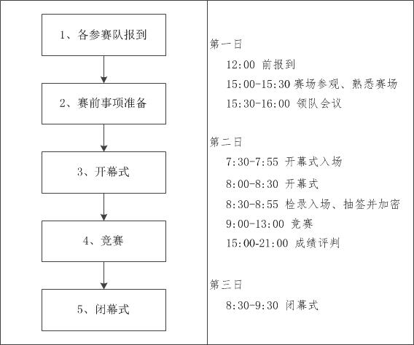

九、竞赛试题
详见附件一：竞赛样题。

十、评分标准制定原则、评分方法、评分细则

（一）评分原则
竞赛满分为100分。比赛成绩评判将根据“项目资源配置”、“系统模块设计”、“模块程序排错”、“功能模块编码”三个部分评分，分值权重分别为3%、5%、10%和82%。只对参赛队团体评分，不计个人成绩。
竞赛总得分=项目资源配置+系统模块设计得分+模块程序排错得分+功能模块编码得分

（二）评分细则
1.评分项目
考试模块 | 考查点 | 权重 | 描述 | 评分标准
项目资源配置 | Spring Boot微服务框架配置能力 | 3% | Spring Boot属性配置和使用、静态资源处理、配置排序依赖、DevTools使用设置 | 结果评分（客观）  （抽签分组进行，每组2名裁判独立评分）
系统模块设计 | 系统模块设计及文档编写能力 | 5% | 软件工程的设计思维及文档的编写能力 | 结果评分（客观）  （抽签分组进行，每组2名裁判独立评分）
模块程序排错 | HTML5+CSS3+ Vue.js/React.js，Bootstrap | 4% | Vue.js/React.js | 结果评分（客观）  （抽签分组进行，每组2名裁判独立评分）
模块程序排错 | React Native UI | 3% | React Native的UIFlexbox布局和组件等 | 结果评分（客观）  （抽签分组进行，每组2名裁判独立评分）
模块程序排错 | 业务逻辑 | 3% | 根据需求描述及对功能的理解，并位并修复系统中业务逻辑存在的错误 | 结果评分（客观）  （抽签分组进行，每组2名裁判独立评分）
功能模块编码 | HTML5+CSS3+ Vue.js/React.js，Bootstrap | 12% | 根据给定的资源和界面原型，自行设计/编写布局代码，实现与原型相一致的界面布局功能 | 结果评分（客观）  （抽签分组进行，每组2名裁判独立评分）
功能模块编码 | Spring Boot微服务 | 5% | 基于Spring MVC架构，实现功能模块编码，微服务 | 结果评分（客观）  （抽签分组进行，每组2名裁判独立评分）
功能模块编码 | MVVM，基于组件的轻量级框架 | 10% | React.js/Vue.js的使用 | 结果评分（客观）  （抽签分组进行，每组2名裁判独立评分）
功能模块编码 | 虚拟DOM编程 | 9% | React.js/Vue.js的数据双向绑定 | 结果评分（客观）  （抽签分组进行，每组2名裁判独立评分）
功能模块编码 | 获取数据 | 11% | React利用componentDidMount进行数据加载/Vue获取数据, 基于HTTP的RESTful API的使用 | 结果评分（客观）  （抽签分组进行，每组2名裁判独立评分）
功能模块编码 | 单页模式应用 | 9% | 单页模式和多页面模式应用、路由、本地状态管理（如Redux） | 结果评分（客观）  （抽签分组进行，每组2名裁判独立评分）
功能模块编码 | 数据分析 | 9% | 服务器提供大数据接口，PC端进行图形化分析。 | 结果评分（客观）  （抽签分组进行，每组2名裁判独立评分）
功能模块编码 | 数据访问 | 6% | MySQL数据库增删改查以及数据备份，MyBatis Generator或hibernate generator使用HTML的storage功能 | 结果评分（客观）  （抽签分组进行，每组2名裁判独立评分）
功能模块编码 | React Native UI | 5% | Flexbox布局，View、Text、Image ListView等组件 | 结果评分（客观）  （抽签分组进行，每组2名裁判独立评分）
功能模块编码 | React Native插件 | 6% | react-native-charts-wrapper和native-echarts等图标插件API | 结果评分（客观）  （抽签分组进行，每组2名裁判独立评分）
扣分项 | 违纪扣分 |  | 视情节而定 | 裁判长
注：本次赛项采用题库形式，实际抽题次序及内容可能同本表有所不同
2.评分标准
考试模块 | 评分标准
资源配置 | - 配置：100%：按照要求正确设置完成  - 未配置/配置错误：0%
系统文档 | - 设计：100%：按照文档要求正确编写完成  - 未编写/编写错误：0%
程序排错 | - 实现：100%：错误已修改，功能正确  - 未实现：0%
功能编码 | - 实现：100%：运行结果完全正确，功能正常，无异常出现  - 未实现：0%：无界面，无功能

（三）评分方法
1.本赛项裁判组成员共20人，其中裁判长1名，加密裁判3名，现场裁判4名，评分裁判12名。
2.竞赛结果评分前，专家组根据试题类型及数量提前制定评分分配方案：每名裁判负责试卷上2-3个模块，裁判以每个竞赛团队的相同题目进行评分。评分前裁判长组织各个评分裁判自行随机抽取裁判编号，分组进行评分，每组2名裁判独立评分，具体打分原则请参见评分细则。
3.参赛队成绩由赛项裁判组统一评定，采用结果评分方式。竞赛名次按照成绩总分从高到低排序。相同成绩的依次按功能编码、程序排错、系统文档、资源配置部分得分高低决定排名次序。
4.在竞赛过程中，参赛选手如有作弊、不服从裁判判决、扰乱赛场秩序等行为，裁判长按照规定扣减相应分数。情节严重的取消竞赛资格，竞赛成绩记为零分。
5.裁判长在竞赛评分结束2小时内提交赛位号评分结果，经复核无误，由裁判长、监督人员和仲裁人员签字确认后公布。
6.裁判长正式提交赛位号评分结果并复核无误后，加密裁判在监督人员监督下对加密结果进行逐层程序自动化解密。
7.为保障成绩评判的准确性，监督组对赛项总成绩排名前30%的所有参赛队伍的成绩进行复核；对其余成绩进行抽检复核，抽检覆盖率不低于15%。监督组需将复检中发现的错误以书面方式及时告知裁判长，由裁判长更正成绩并签字确认。若复核、抽检错误率超过5%，裁判组需对所有成绩进行复核。

十一、奖项设置
竞赛奖项只设置团体奖，团体奖根据参赛代表队总得分，进行排序（总分相同名次并列）。设一等奖10%，二等奖20%，三等奖30%。获得一等奖的代表队指导老师为优秀指导教师。

十二、技术规范
序号 | 标准号 | 中文标准名称
1 | GB/T 16260-2006 | 软件工程 产品质量（质量模型 外部度量 内部度量 使用质量的度量）
2 | GB/T 18905-2002 | 软件工程 产品评价
3 | GB/T 19003-2008 | 软件工程
4 | GB/T 11457-2006 | 信息技术 软件工程术语
5 | GB/T 14394-2008 | 计算机软件可靠性和可维护性管理
6 | GB/T 15532-2008 | 计算机软件测试规范
7 | GB/T 20271-2006 | 信息安全技术-信息系统通用安全技术要求
8 | GB/T 9385-2008 | 计算机软件需求规格说明规范
9 | GB/T 9386-2008 | 计算机软件测试文档编制规范
10 | SJ/T 11291-2003 | 面向对象的软件系统建模规范
11 | GB/T 20918-2007 | 信息技术 软件生存周期过程 风险管理
12 | GB/T 8567-1988 | 计算机软件产品开发文档编制指南
13 | GB/T 8567-2006 | 计算机软件文档编制规范

十三、建议使用的比赛器材、技术平台和场地要求
竞赛设备主要包括3台计算机、1台服务器、1个Web应用软件开发平台。

（一）Web应用软件开发平台
Web应用软件开发平台满足以下技能要求：
平台采用分布式开发模式，利用Spring Boot微服务和前端MVVM（Vue.js/React.js）实现服务端，通过Html5单页模式设计移动端。通过项目需求分析、系统设计、程序编码、软件测试和产品发布检验参赛选手软件工程设计开发的能力。平台服务器前端采用HTML5+CSS3+Vue.js/React.js以及bootstrap框架设计，虚拟DOM编程（数据双向绑定），基于HTTP的RESTful API的使用，MySQL数据库管理，MyBatis Generator或hibernate generator应用，利用第三方图表插件实现数据呈现。采用单页模式和路由技术，利用React Native设计移动端。
序号 | 软件名称 | 主要功能
1 | Web应用软件开发平台 | Web应用软件开发平台edu v1.5版提供主要管理功能包括：经营管理模块、资产管理模块、生产管理模块、客户管理模块、项目研发模块、行政管理模块、系统维护模块、移动端产品模块、报表模块、采购模块、CMS模块等。  设备主要配置如下：  英特尔® 至强® 处理器八核E5-2609 v4 1.7GHz，内存: 8GB DDR4 2400内存，硬盘：1*1TB 热插拔SATA 3.5寸硬盘(7200转)，支持SATA 0/1/10，双口千兆以太网络适配器。  系统运维及IDE集成开发环境等

（二）硬件配置
序号 | 设备名称 | 主要功能
1 | 个人计算机  （选手开发使用） | i3以上处理器（支持VT），8G以上内存，200G以上硬盘，显示器分辨率1024x768以上，百兆网络接口，USB接口  系统提供软件如下：  - Windows 7（64位）或更新版本  - jdk-8u131-windows-x64  - Eclipse Java EE IDE for Web Developers  - apache-tomcat-7.0.70-windows-x64  - MySQL Community Server（5.7.13- windows-x64位）  - react-native-cli  - NodeJS  - Android Studio2.2及更高版本  - Android SDK Build-Tools 23.0.1

（三）场地要求
竞赛在室内进行，照明需符合教室采光规范，赛场环境总面积为1000㎡左右（可根据实际场地分多个组别）。每个参赛队工作区间面积大约10-12㎡，确保参赛队之间互不干扰。工作区间内放置有2张工作台，3把工作椅（凳），工作台上面摆放3台开发PC机、1台PC服务器和1个Web应用软件开发平台，并安装竞赛所需的相关软件。

十四、安全保障
成立安全保障工作组，负责本赛项筹备和比赛期间的各项安全工作，根据赛项具体特点做好安全事故应急预案，保证比赛筹备和实施工作全过程的安全。
赛前应组织安保人员进行培训，提前进行安全教育和演习，使安保人员熟悉大赛的安全预案，明确各自的分工和职责。督促各部门检查消防设施，做好安全保卫工作，防止火灾、盗窃现象发生，要按时关窗锁门，确保大赛期间赛场财产的安全。
竞赛过程中如若发生安全事故，应立即报告现场总指挥，同时启动事故处理应急预案，各类人员按照分工各尽其责，立即展开现场抢救和组织人员疏散，最大限度地减少人员伤害及财产损失。
竞赛结束时，要及时进行安全检查，重点做好防火、防盗以及电气、设备的安全检查，防止因疏忽而发生事故。
赛场周围要设立警戒线，防止无关人员进入，发生意外事件。比赛现场内应参照相关职业岗位的要求为选手提供必要的劳动保护。在具有危险性的操作环节，裁判员要严防选手出现错误操作。
在参赛选手进入赛位，赛项裁判工作人员进入工作场所时，赛项承办院校有责任提醒、督促参赛选手、赛项裁判工作人员严禁携带通讯、照相摄录设备，禁止携带未经许可的记录用具。如确有需要，由赛场统一配置，统一管理。赛项可根据需要配置安检设备，对进入赛场重要区域的人员进行安检，可在赛场相关区域安放无线屏蔽设备。
比赛期间发生意外事故时，发现者应第一时间报告赛项执委会，同时采取措施，避免事态扩大。赛项执委会应立即启动预案予以解决并向赛区执委会报告。

十五、经费概算
序号 | 项目阶段 | 资金用途 |  | 费用  （万元） | 备注
1 | 方案论证 | 专家论证会议 |  | 5
2 | 赛前准备 | 竞赛方案、命题，培训内容整理 |  | 3
2 | 赛前准备 | 免费技术培训：面授1场，网络3场 |  | 5
3 | 比赛现场 | 场内活动 | 比赛用设备（合作企业免费提供） | 0
3 | 比赛现场 | 场内活动 | 设备运输、安装调试 | 3
3 | 比赛现场 | 场内活动 | 出题，监考，工作人员，裁判和专家 | 10
3 | 比赛现场 | 场内活动 | 布展 | 4
3 | 比赛现场 | 场外活动 | 技术展示体验 | 3
3 | 比赛现场 | 场外活动 | 场地租金 | 0
3 | 比赛现场 | 场外活动 | 媒体宣传报道 | 5
4 | 比赛总结 | 总结研讨会、资源成果转化 |  | 4 | 不少于2场研讨会
小计(单位：万元) |  |  |  | 42

十六、比赛组织与管理
严格按照《全国职业院校技能大赛组织机构与职能分工》、《全国职业院校技能大赛赛项设备与设施管理办法》、《全国职业院校技能大赛赛项监督与仲裁管理办法》，进行比赛组织和管理工作。

（一）赛项机构设置及职责
1.全国职业院校技能大赛组织委员会
大赛组委会是全国职业院校技能大赛的最高领导决策机构，主要职责确定大赛定位、办赛原则及组织形式，审定设赛范围及实施方案，审定年度赛区安排，进行顶层设计制度安排，审定赛事规划，指导开展全国职业院校学生技能竞赛，审定发布大赛最终成绩等。
大赛组委会设秘书处，负责大赛组委会日常事务。大赛组委会秘书处设在教育部职业教育与成人教育司。
2.全国职业院校技能大赛执行委员会
各赛项执行委员会全面负责本赛项的筹备与实施工作，接受大赛执委会领导，接受赛项所在分赛区执委会的协调和指导。赛项执委会的主要职责包括：领导、协调赛项专家组和赛项承办院校开展本赛项的组织工作，管理赛项经费，选荐赛项专家组人员及赛项裁判与仲裁人员等。
大赛执委会是全国职业院校技能大赛的执行机构，在大赛组委会领导下开展工作，负责赛事组织与管理。主要负责制定分赛区方案，评估与遴选赛项，审定赛项规程，审定赛项组织机构，核准赛项执委会、专家、裁判、监督及仲裁人员资格，筹措安排赛事经费，统筹大赛同期活动。
大赛执委会办公室设在教育部职业技术教育中心研究所，负责大赛日常管理。大赛执委会设经费管理委员会，负责统筹管理大赛经费（包括有关企业对大赛的捐赠事宜），按照大赛执委会办公室的建议确定赛项经费补贴。
3.全国职业院校技能大赛分赛区组织机构
分赛区组织机构在业务上接受大赛组委会和执委会领导。分赛区组织委员会（以下简称“分赛区组委会”）和分赛区执行委员会（以下简称“分赛区执委会”）主任委员为全国大赛组委会和执委会委员。
（1）分赛区组委会
各分赛区组委会是本赛区赛事组织的领导决策机构，分赛区组委会主任原则上为承办地分管教育的副省级领导。
（2）分赛区执委会
各分赛区执委会负责本赛区承办赛项的组织协调，落实申办承诺；协调赛场所在地人民政府、赛项执委会和承办院校做好赛场赛务与安全保障工作；审核赛项经费预算和决算，落实相关办赛经费；负责宣传方案设计；落实大赛执委会安排的其他工作。
4.赛项组织机构
全国职业院校技能大赛各赛项设立赛项执行委员会（以下简称“赛项执委会”），下设专家工作组。各赛项组织机构须经大赛执委会核准发文后成立。
赛项执委会在大赛执委会领导下开展工作，并接受赛项所在分赛区执委会的协调和指导，主要职责：全面负责本赛项的筹备与实施工作，编制赛项经费预算，统筹管理赛项经费使用，推荐赛项专家组成员、裁判和仲裁人员，负责赛项资源转化、安全保障等工作。
赛项专家工作组在赛项执委会领导下开展工作，负责本赛项技术文件编撰、赛题设计、赛场设计、赛事咨询、竞赛成绩分析和技术点评、资源转化、裁判人员培训等竞赛技术工作，负责赛项展示体验。
5.赛项承办院校
全国职业院校技能大赛赛项承办院校在分赛区执委会和赛项执委会领导下，负责承办赛项的具体保障实施工作，主要职责包括：按照赛项技术方案要求落实比赛场地及基础设施，赛项宣传，组织开展各项赛期活动，参赛人员接待，比赛过程文件存档等工作，赛务人员及服务志愿者的组织，赛场秩序维持及安全保障，赛后搜集整理大赛影像文字资料上报大赛执委会等。赛项承办院校按照赛项预算执行各项支出。承办院校人员不得参与所承办赛项的赛题设计和裁判工作。
全国职业院校技能大赛赛项承办院校（以下简称“承办校”）在分赛区执委会和赛项执委会领导下开展工作，负责赛项的具体保障和实施工作，主要职责：按照赛项技术方案落实比赛场地及基础设施；配合赛执委会做好比赛组织和接待工作；配合赛区执委会做好大赛宣传工作；维持赛场秩序，保障赛事安全；参与赛项经费预算，管理赛项经费账户，执行赛项预算支出，委托会计师事务所进行赛项经费收支审计；负责比赛过程文件存档和赛后资料上报等。

（二）赛项保障
1.建立完善的赛项保障组织管理机制，做到各竞赛单元均有专人负责指挥和协调，确保大赛有序进行。
2.设置生活保障组，为竞赛选手与裁判提供相应的生活服务和后勤保障。
3.设置技术保障组，为竞赛设备、软件与竞赛设施提供保养、维修等服务，保障设备的完好性和正常使用，保障设备配件与操作工具的及时供应。
4.设置医疗保障服务站，提供可能发生的急救、伤口处理等应急服务。
5.设置外围安保组，对赛场核心区域的外围进行警戒与引导服务。

（三）赛场建设与监督
1.各赛项应制定详细的赛场建设方案和建设进度表，并遵照执行。
2.赛项专家组应根据已制定的建设方案和进度进行检查，确保在比赛前建设完成。
3.在正式比赛前一周，赛项专家组会同承办方对赛场建设结果进行验收与查漏。
4.赛场设备、设施、环境应进行赛前测试和试运行，确保赛项设备设施完好完善。
5.赛场验收：正式比赛前，专家组会同承办方应根据建设方案对赛场进行验收。并在验收报告上签字确认。经验收后的赛场应禁止无关人员出入。

（四）申诉与仲裁
1.各参赛队对不符合大赛和赛项规程规定的仪器、设备、工装、材料、物件、计算机软硬件、竞赛使用工具、用品，竞赛执裁、赛场管理、竞赛成绩，以及工作人员的不规范行为等，可向赛项仲裁组提出申诉。
2.申诉主体为参赛队领队。
3.申诉启动时，参赛队以该队领队亲笔签字同意的书面报告的形式递交赛项仲裁组。报告应对申诉事件的现象、发生时间、涉及人员、申诉依据等进行充分、实事求是的叙述。非书面申诉不予受理。
4.提出申诉应在赛项比赛结束后不超过2小时内提出。超过时效不予受理。
5.赛项仲裁工作组在接到申诉报告后的2小时内组织复议，并及时将复议结果以书面形式告知申诉方。申诉方对复议结果仍有异议，可由省（市）领队向赛区仲裁委员会提出申诉。赛区仲裁委员会的仲裁结果为最终结果。
6.申诉方不得以任何理由拒绝接收仲裁结果；不得以任何理由采取过激行为扰乱赛场秩序；仲裁结果由申诉人签收，不能代收；如在约定时间和地点申诉人离开，视为自行放弃申诉。
7.申诉方可随时提出放弃申诉。

十七、教学资源转化建设方案
在大赛执委会的领导与监督下，严格按照《全国职业院校技能大赛赛项资源转化工作办法》的有关要求，制定赛项赛后教学资源转化方案，6个月内完成资源转化工作。

（一）成立软件人才发展联盟
为积极深化赛项资源转化工作，推动专业建设及课程教学改革，发起由高职、企业、社团等组织结构的技能型人才联盟。旨在突破软件产业面临的人才瓶颈，加大人才引进力度，提高人才培养水平，实现人力资源要素市场的供需平衡。联盟还邀请了企业、社团等专业人才培训和人力资源机构共同参与人才的引进及培养工作。

（二）专业建设方案研讨与实施
以Web应用软件开发赛项为引导，通过赛项总结会、研讨会等形式，组织行业专家和一线教师，共同研讨和建立软件技术专业人才培养方案，推进竞赛与教学联合培养模式改革，扩大大赛成果影响力。将竞赛行业技能和教学知识点进行过程链化，竞赛项目与课程实训、综合实训转化，实现以赛促教、以赛促训的方针，进而影响本专业教学改革方向。
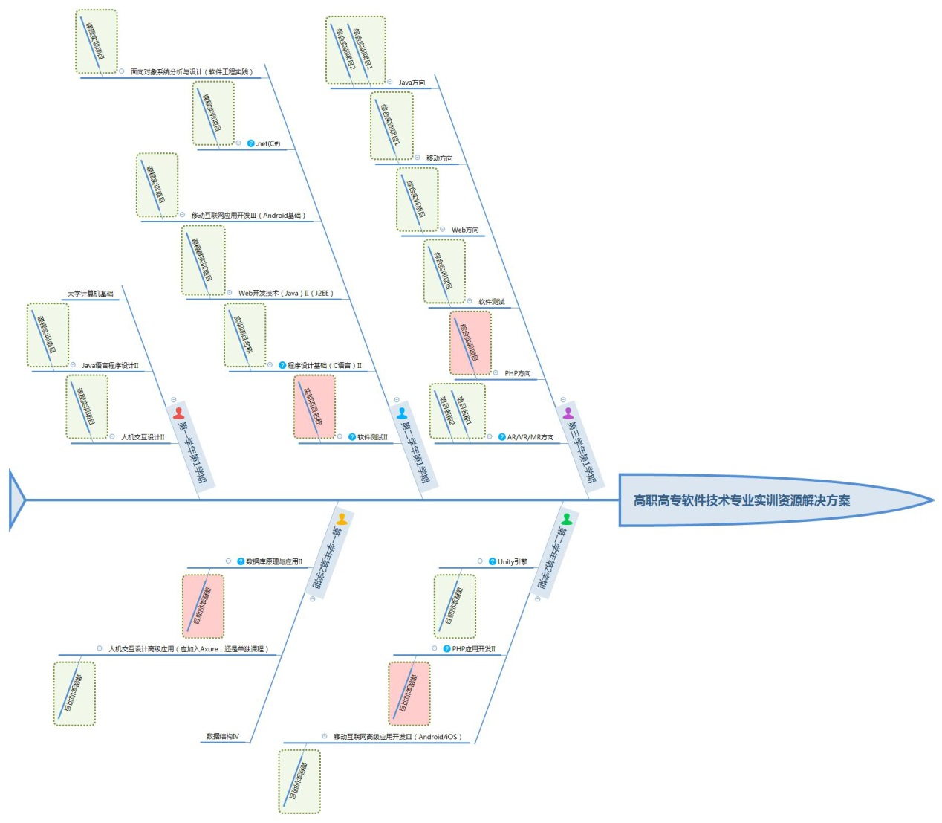

（三）课程教材建设
将Web应用软件开发赛项资源分解归类合并到软件技术相关课程所需的核心知识点中，例如：Spring Boot微服务、组件轻量级框架MVVM（Vue.js/React.js）、单页模式设计、路由、HTML5+CSS3+Vue.js/React.js、Bootstrap、React Native、RESTful使用、React-Redux、虚拟DOM编程等技术，以产学合作协同育人项目为依托，建设立体化（教材、课程标准、考核方案、电子教案、课件、题库、视频等资源）、多层次（基础技能层次、基本技能层次、提高技能层次）、多介质（纸质教材、网络、光盘），稳步推进校企优质课程资源建设和出版。
2.教材编写
目前已经组织专家和教师进行编写《Java程序设计》、《数据结构与算法设计》、《HTML5程序设计》、《数据库原理与设计》、《J2EE体系结构及程序设计》、《移动Web开发（React Native）》、《PHP程序设计》等8门课程编写，并构建了课程实训资源平台。
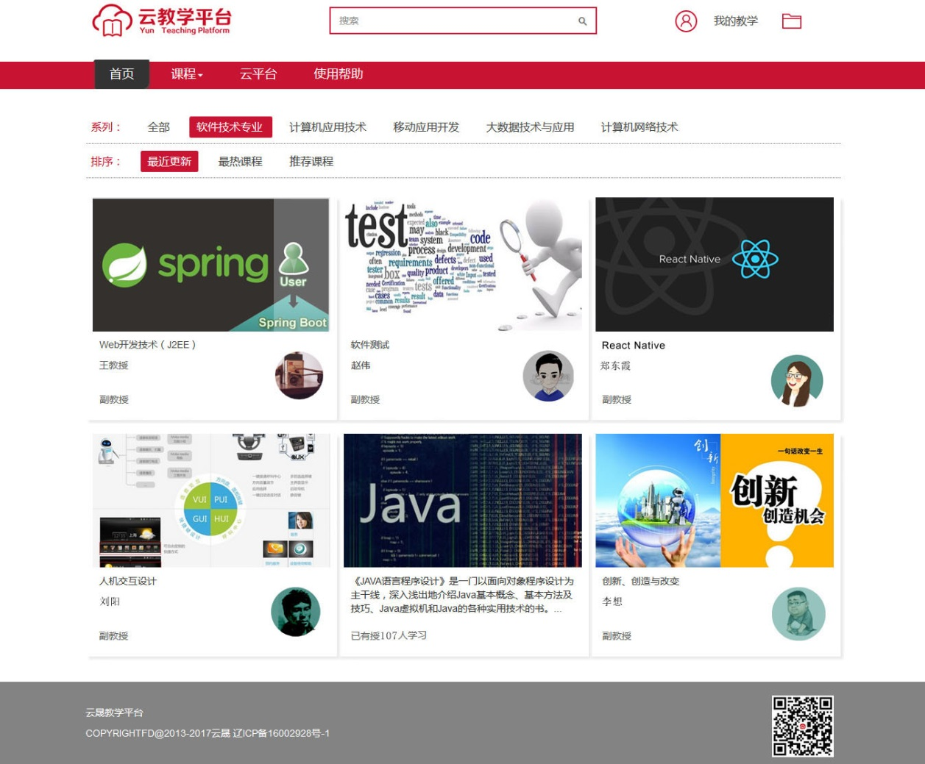

（四）建立职业教育创新创业实践基地平台
基于软件技术专业，依托企业管理、技术和人力资源，结合学校的学科优势，利用高职Web应用软件开发赛项项目模式，建立职业教育创新创业实践基地平台，打造高新技术产业集群。为实现项目开发、商贸、研发、孵化、教育培训等功能，基地将建设展示区、生产区、科技区、服务综合区等四大园区。在原有的校企合作项目的基础上，拓宽校企合作渠道，深化合作内涵，以基地为平台，构建校企合作新形式。

（五）双师型教师培养
在赛项教学资源转化的同时，开展专业教师的省培和行业培训，校企岗位轮动，学校教师可到企业中参与实践项目，有利于学校培养更多的双师型骨干教师，提高自身的教学水平和实践技能。

十八、筹备工作进度时间表
序号 | 事项及内容 | 开始时间
1 | 赛项申报 | 2017年9月上旬
2 | 确认赛项执委会 | 2017年12月中旬
3 | 专家组筹备会议 | 2017年12月中旬
5 | 确定比赛场地 | 2017年12月下旬
6 | 网络培训 | 2017年12月下旬
7 | 赛事设备测试 | 2017年12月下旬
9 | 面授培训 | 2017年12月上旬
10 | 参赛队报名 | 2017年12月上旬
11 | 召开赛项说明会 | 2018年3月上旬
12 | 场地布置规划 | 2018年3月上旬
13 | 成立命题专家组 | 2018年3月上旬
14 | 确定裁判名单 | 2018年3月中旬
15 | 竞赛指南 | 2018年3月中旬
16 | 赛场设备安装调试 | 2018年3月下旬
17 | 专家封闭命题 | 2018年3月下旬
18 | 专家、裁判培训 | 2018年5月下旬
19 | 召开赛前领队会 | 2018年5月下旬
20 | 开幕式 | 2018年5月下旬
21 | 正式比赛 | 2018年5月下旬
22 | 闭幕式 | 2018年5月下旬

十九、试题公开承诺
承诺赛项于开赛一个月前在大赛网络信息发布平台上（www.chinaskills-jsw.org)公开全部赛题或赛题库。

二十、裁判人员建议
根据大赛工作需要，设裁判长1名，以及加密裁判、现场裁判和评分裁判。
赛项所需现场裁判和评分裁判的具体要求如下：
序号 | 裁判分类 | 专业技术方向 | 专业技术职称  （职业资格等级） | 人数
1 | 裁判长 | 计算机软件/计算机应用技术/信息系统 |  | 1
2 | 加密裁判 |  |  | 3
3 | 现场裁判 | 计算机软件/计算机应用技术/信息系统 | 中高级职称教师/企业软件工程师 | 4
4 | 评分裁判 | 计算机软件/计算机应用技术/信息系统 | 中高级职称教师/企业软件工程师 | 12
裁判总人数 | 20人

二十一、其他
申报赛项未尽内容的描述或说明，也可附页补充。
申报单位应明确专职联络人员及其手机号码、邮箱等联系方式。专职联络人员应具有强烈的工作责任感和良好的保密意识。

附件一：竞赛样题

“2018年全国职业院校技能大赛”高职组
Web应用软件开发
竞赛样卷

2018年全国职业院校技能大赛组委会
中国
2017年8月

工位号：_________________
赛题说明
一、竞赛内容
本试卷适用于Windows Java服务器和Android 4.0.3平台，包含1道资源配置任务、1道文档设计任务、3道程序排错任务、8道功能编程任务，试卷满分100分。
二、竞赛时间
竞赛时间：共计240分钟。
三、竞赛事项要求
1. 参赛选手不得携带通信设备等物品进入赛场，违反者按作弊处理。
2. 请根据大赛所提供的比赛环境，检查所列的硬件设备、软件清单、材料清单是否齐全，计算机设备是否能正常使用。
3. 竞赛结束前，将各试题代码整合，分别部署到竞赛所提供的服务器和手持设备上，并提交两个完整项目工程代码（Mis和IntelligentBracelet）、mis.jar、IntelligentBracelet.apk文件和设计文档到大赛组委会提供的U盘指定目录中，目录格式如图1-1所示。
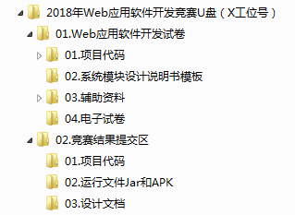
图1-1 模块提交目录格式
4. 竞赛结束前，参数选手需要进行以下操作：
（1）将设计文档拷贝到1号计算机的桌面；
（2）将服务端代码Mis发布，并部署到服务器上运行；
（3）将移动端代码IntelligentBracelet发布，并部署到模拟器上运行。
4. 裁判以各参赛队部署到竞赛设备服务器和模拟器上的项目运行结果为评分依据。严禁在程序及运行结果中任何位置标注竞赛队的任何信息，一经发现按照作弊处理。
5. 竞赛结束时，请将U盘、试卷和答题纸统一提交，检验提交内容。禁止将比赛所用的所有物品（包括试卷和稿纸）带离赛场。

第一部分：项目资源配置
- 完成平台微服务框架资源配置（3分）
【配置说明】
实现平台微服务框架资源配置，要求如下：
1、修改项目默认资源配置文件application.properties，设置项目服务器启动端口号为：8090，应用请求路径为：mis。
2、修改项目配置文件CommonAdvice.java，实现在控制台上显示所有Web请求的方法名称、以及该方法请求的开始和结束时间。

第二部分：系统模块设计
- 完成系统用户管理模块设计说明书的编写（5分）
【需求说明】
完成“第四部分：功能模块编程”的任务1模块设计说明书的编写。
必须使用U盘中指定的《平台设计说明书（模板）》。

第三部分：模块程序排错
- 管理员登录平台后，无法注销退出（3分）

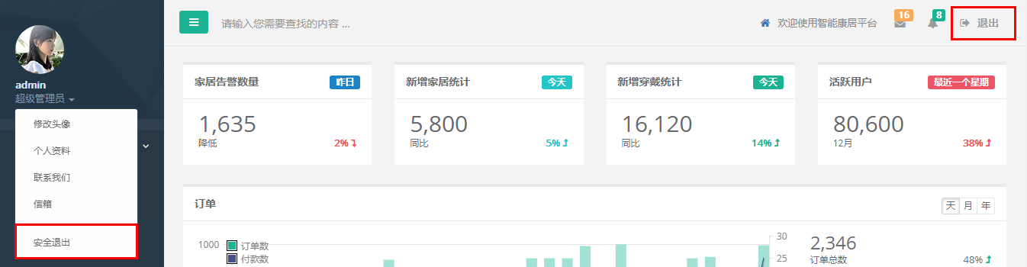
- 用户退出操作界面
【故障现象】
超级管理员（admin/admin123456）登录平台后，点击右上角的【退出】按钮，系统没有任何反应，或点击左上角【超级管理员】下拉列表中的【安全退出】项，系统也没有反应，如图2-1所示。正常经上述操作后，系统跳转至登录页面，查找问题的所在并进行修改。
- 系统浏览器兼容性（4分）
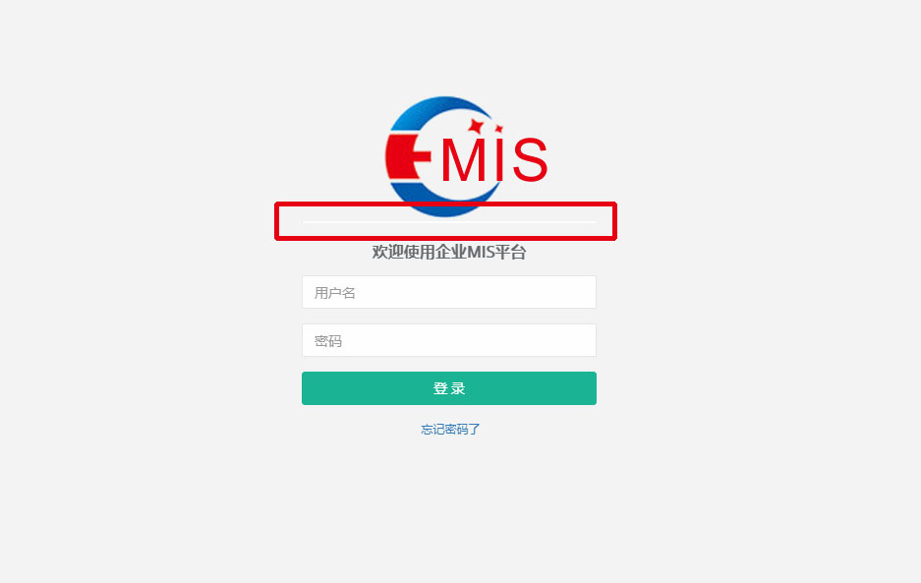
- 个人中心界面（左图错误，有图正确）
【故障现象】
利用谷歌、火狐浏览器打开平台的登录页面，系统UI显示正常，但是使用IE浏览器打开时，系统Logo下方显示了一条白色空隙，如图2-2所示，请修正。
- 无法操作搜索功能（3分）
- 搜索界面
【故障现象】
用户登录系统后，在主界面上输入搜索内容后，点击键盘回车键后，系统没有任何反应，日土2-3所示，查找问题的所在并进行修改。

第四部分：功能模块编程
- 编码系统用户管理的功能（10分）
【功能描述】
用户管理功能主要包括用户的列表显示、详情查看和用户信息编辑，其中包括用户密码初始化。
【需求说明】
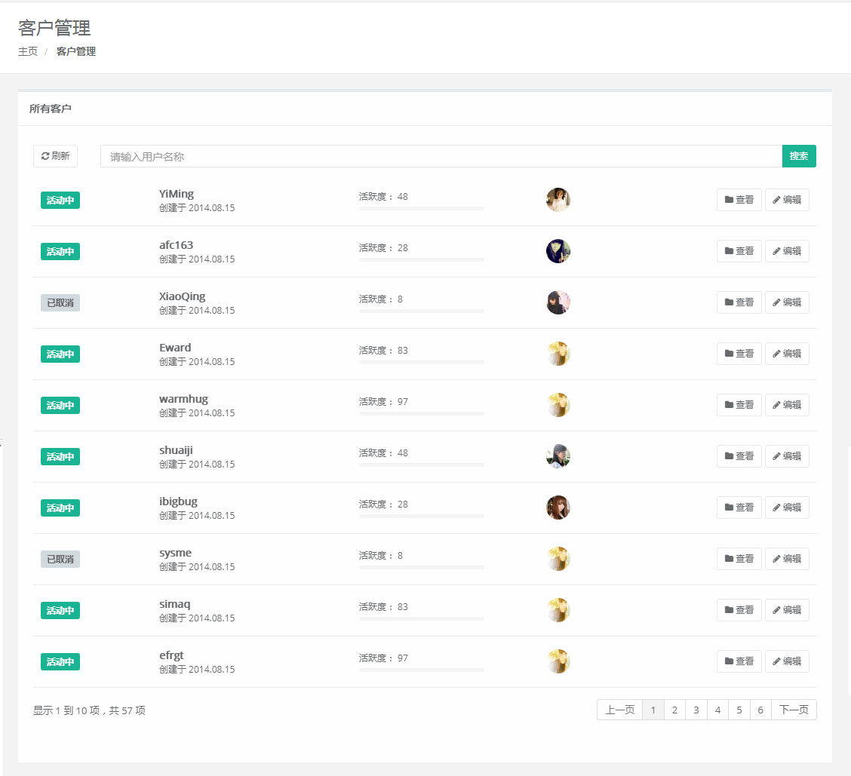
- 客户管理界面
管理员登录成功后，进入平台主界面，点击主界面左侧【系统维护】中的【用户管理】，进入用户管理界面，如图3-1所示。主要功能如下：
- 分页列表显示用户信息，每页10条，以注册日期倒序排列。客户信息主要包括是否是活跃客户、用户名和注册日期、活跃度、用户头像等。
- 点击【刷新】按钮刷新客户列表信息。
- 输入用户名称，实现搜索功能。
- 点击【查看】按钮，显示用户详情。
- 点击编辑按钮，显示用户详情，可以编辑用户信息，并且可以初始化客户密码，默认是a123456。
注：详见平台JSON接口协议V2.0.1

- 实现产品健康资讯模块（10分）
【功能描述】
公司研发了智能手环产品，对产品进行信息发布和管理。健康资讯主要发布养生资讯、产品消息、活动、健康咨询、社交分享等信息，构建健康资讯杂志。
【需求说明】

- 健康资讯界面
点击将【健康资讯】底部导航栏，进入健康资讯栏目，如图3-2所示。
- 动态分类显示栏目分类信息，例如生活、养生等。
- 利用列表显示资讯信息，主要包括缩略图（可选）、标题、简略内容、来源等。
- 点击列表项，显示资讯详情信息。
注：详见平台JSON接口协议V2.0.1

- 编码实现开通二级管理员功能（9分）
【功能描述】
在软件工程系统中，超级管理员：系统技术维护人员或技术部部长使用，开通二级管理员便于权限分配，利于系统日常管理。
【需求说明】
超级管理员登录成功后，进入平台主界面，点击主界面左侧【系统维护】中的【系统管理】，进入二级管理元界面，点击【添加】按钮，如图3-3所示。
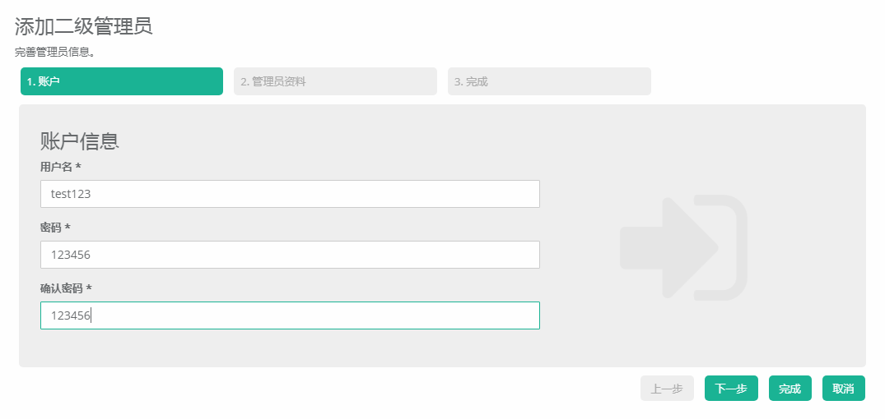
- 客户信息步骤1界面
第一步，校验用户名和密码信息，用户名必须由字母和数字组成，长度6-12位。
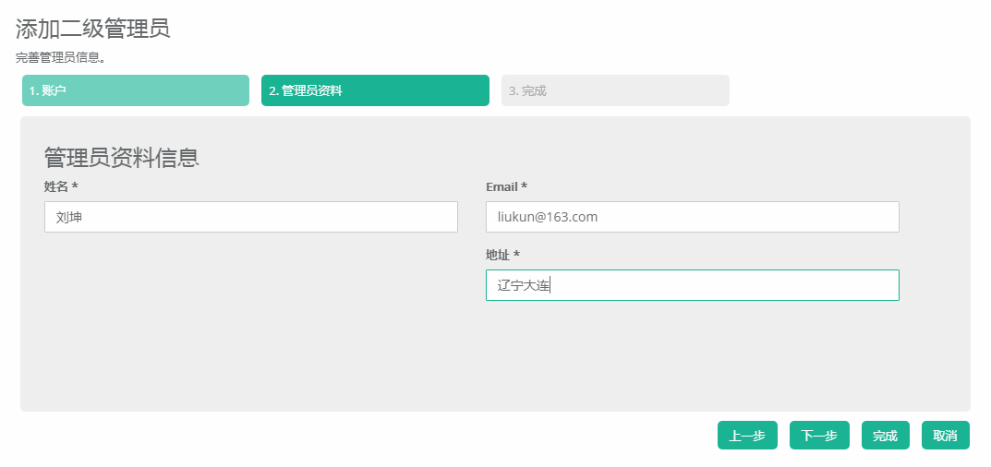
- 客户信息步骤2界面
第二步，完善用户信息，校验Email格式是否正确。
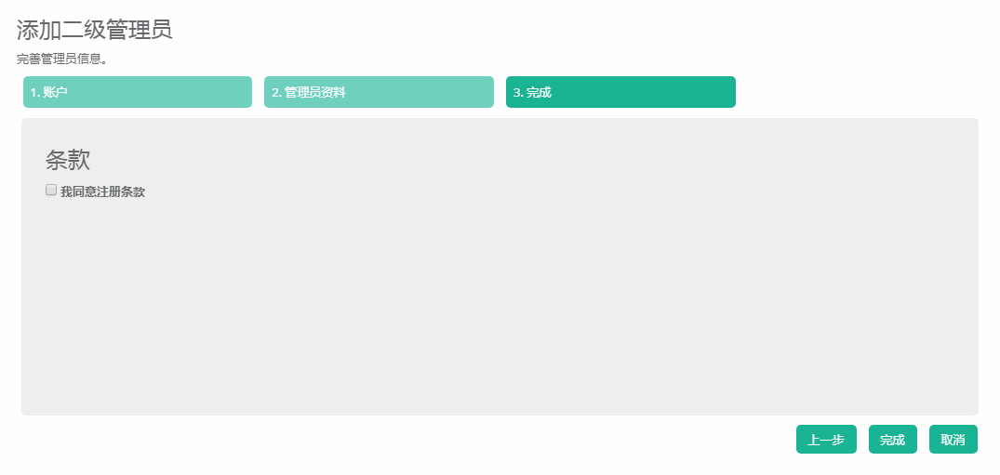
- 客户信息步骤3界面

第三步，选择条款协议，点击【完成】按钮实现二级管理员录入。
注：可以使用相关插件完成设计，例如jQuery Validation 插件。详见平台数据字典。

- 实现项目研发项目信息管理功能（13分）
【功能描述】
为应对公司外部日益激烈的市场竞争和公司内部不断提高的管理要求，建立项目研发管理信息系统，提高企业管理水平和生产效率。
【需求说明】
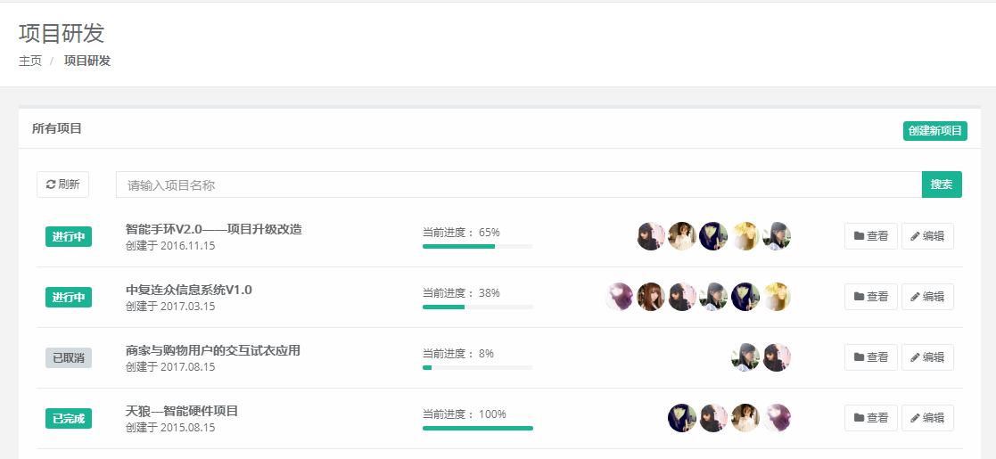
- 项目列表显示
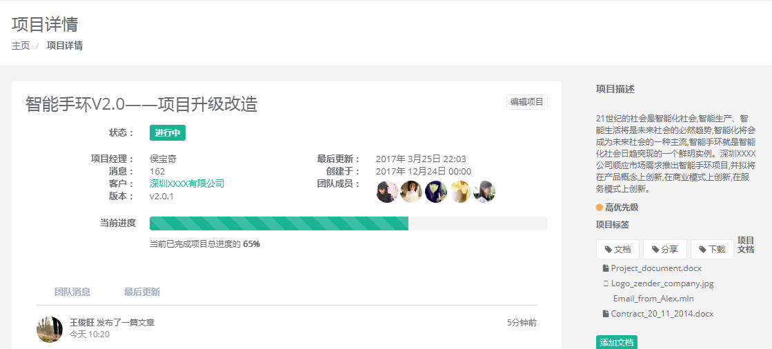
- 项目详情显示

项目管理员用户登录成功后，进入平台主界面，点击主界面左侧【项目研发】，右侧显示所有项目统计，如图3-6所示，点击【查看】按钮，进入项目详细页面，如图3-7所示。
- 左侧显示项目基本信息，如：项目名称、状态、项目经理、项目时间、客户信息、消息数量。利用进度条组件显示项目进度百分比。
- 右侧显示项目描述、项目优先级和项目文档。
- 列表显示项目文档，可以点击下载，小组成员可以实现项目文档的添加操作。
- 编码实现项目成本预算功能（12分）
【功能描述】
项目成本预算是一项制订项目成本控制标准的项目管理工作，它涉及根据项目的成本估算为项目各项具体工作分配和确定预算、成本定额，以及确定整个项目总预算的管理工作。
【需求说明】
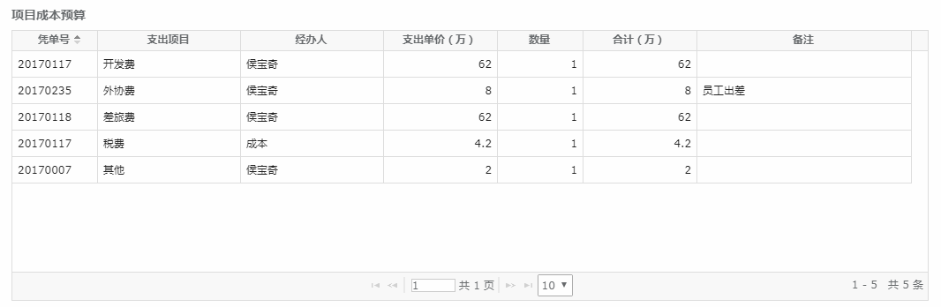
- 项目成本预算表
项目管理员用户登录成功后，进入平台主界面，点击主界面左侧【项目研发】，右侧显示所有项目统计，点击【查看】按钮，进入项目详细页面，点击【成本】按钮，显示项目成语预算页面，如图3-8所示。
- 利用插件，例如JQGrid等插件技术实现项目成本预算统计。
- 分页列表显示成本项户信息，每页10条。
- 显示项目凭单号、支出项目、经办人、出差单价、和数量、合计和备注信息。
注：详见平台JSON接口协议V2.0.1，参阅图表插件JQGrid等。
- 编码产品运动指数功能（10分）
【功能描述】
基于公司产品智能手环的数据接口，通过BLE4.0协议，实现移动端运动指数监控功能。
【需求说明】
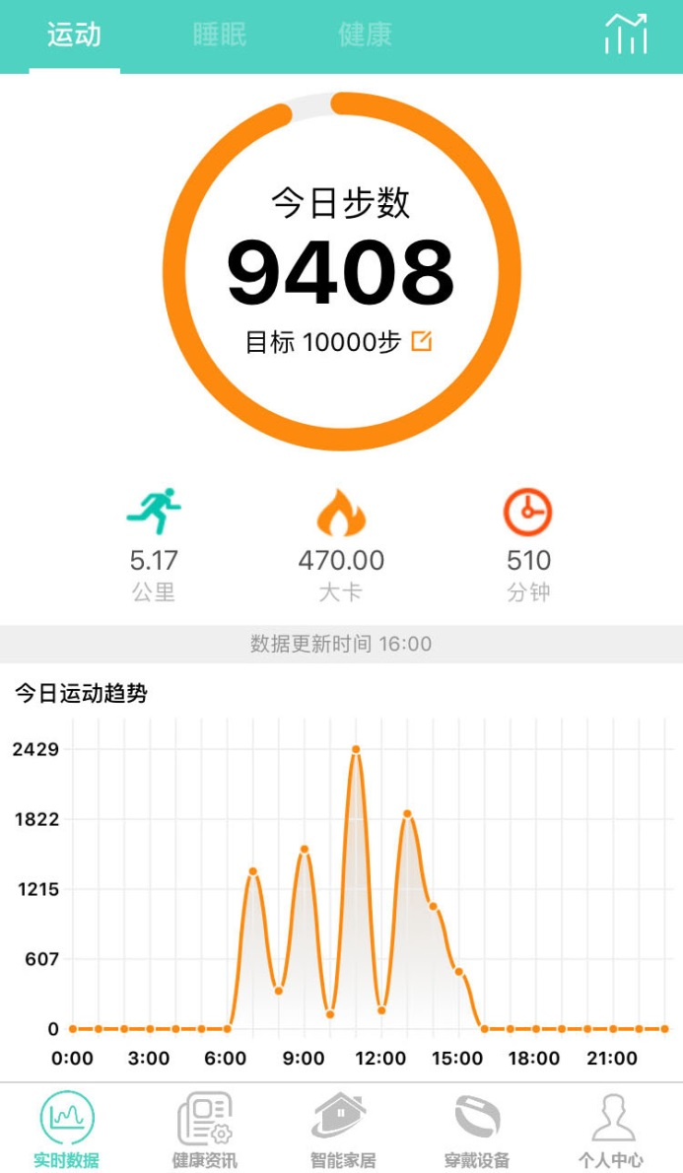
- 运动指数界面
点击将【实时数据】底部导航栏，进入实时数据栏目，如图3-9所示。
- 基于BLE4.0协议，获取手环数据，解析后，构建今日运动趋势曲线图表显示，X轴：运动时间，Y轴：运动步数。
- 根据运动步数，换算公里数值（1步=0.6米）、卡路里（正常成年人步行5000米才消耗300大卡），统计运动时间。
- 显示客户设置的目标步数，利用React Native进度条组件，实现达标进度显示。
注：详见平台JSON接口协议V2.0.1，参阅图表插件react-native-baidu-map和echarts。

- 编码实现公司产品全国销量图表显示功能（9分）
【功能描述】
实现对公司的产品进行全国销量图表显示和数据分析，指导和规划产品销售策略。
【需求说明】
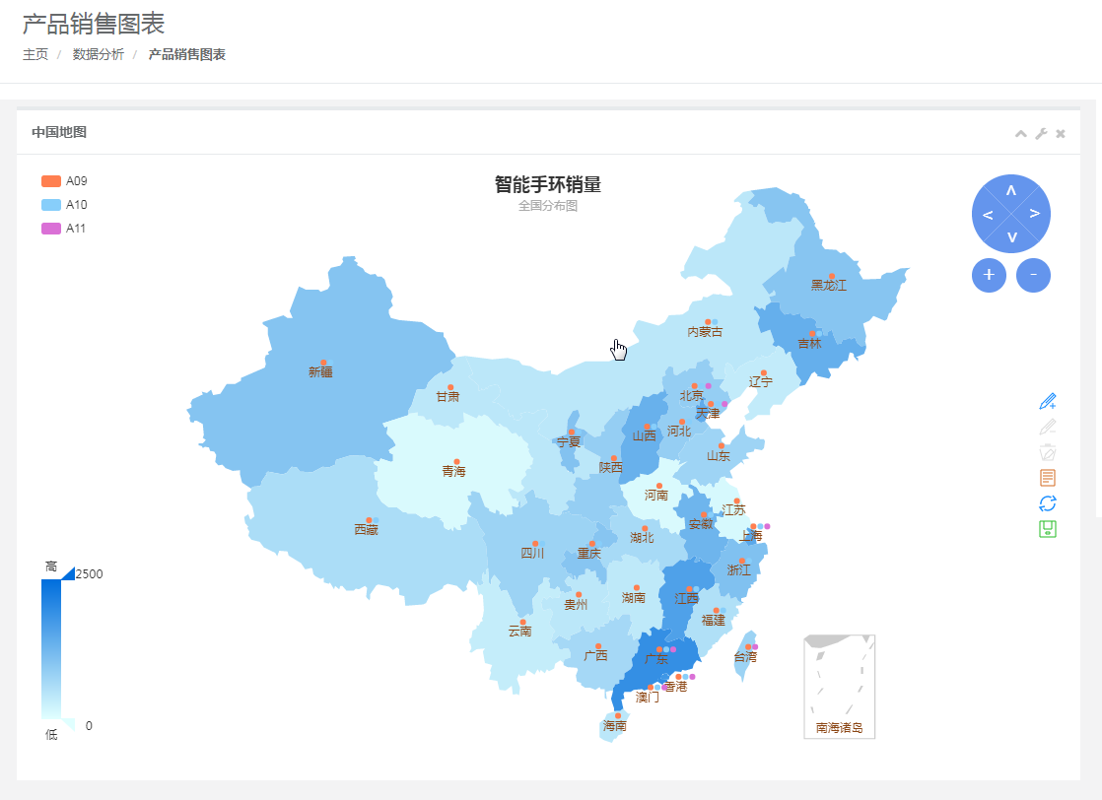
- 产品全国销量图

管理员登录成功后，进入平台主界面，点击主界面左侧【产品管理】——【智能手环】——【销量统计】，进入数据分析界面，如图3-10所示，主要功能如下：
- 利用图表插件实现全国各省的销售数据显示。
- 鼠标移动到各省区域，自动显示设备各个型号的销售数量信息。
注：利用html5 Canvas技术设计实现，例如图表插件Echarts等插件。
- 编码产品客户数据统计功能（9分）
【功能描述】
编码实现产品客户数据统计的动态统计功能。
【需求说明】
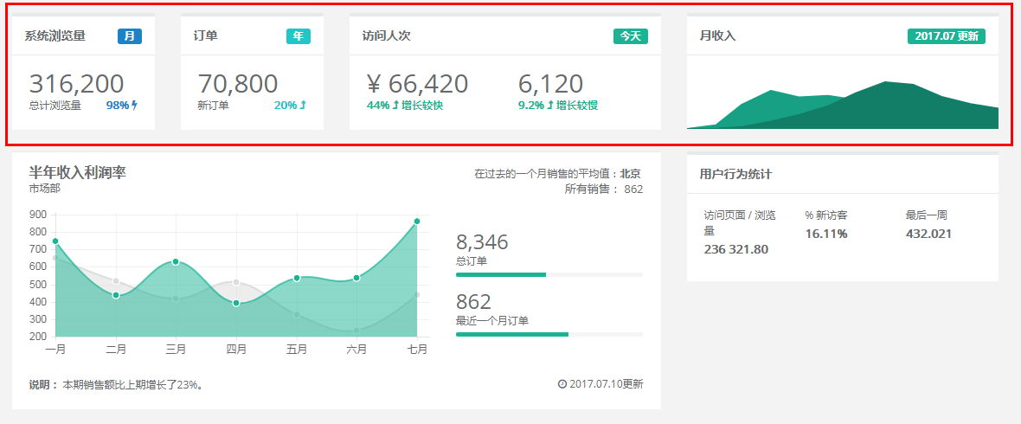
- 客户数据统计界面
管理员登录成功后，进入平台主界面，点击主界面左侧【产品管理】——【智能手环】，右侧显示对应产品的数据实时变化信息，如图3-11所示，主要功能如下：
- 显示该产品本月所有客户本月访问量，并与同期数据进行比对，比对值使用百分比显示。
- 显示该产品本年度所有订单量，并与同期数据比对，比对值使用百分比显示。
- 显示该产品今天客户访问量，以及同比增长量，比对值使用百分比显示。
- 利用折线面积图显示本月收入图示，并与上月同期比较。
注：详见平台JSON接口协议V2.0.1，以及参阅图表插件Echarts等插件。

